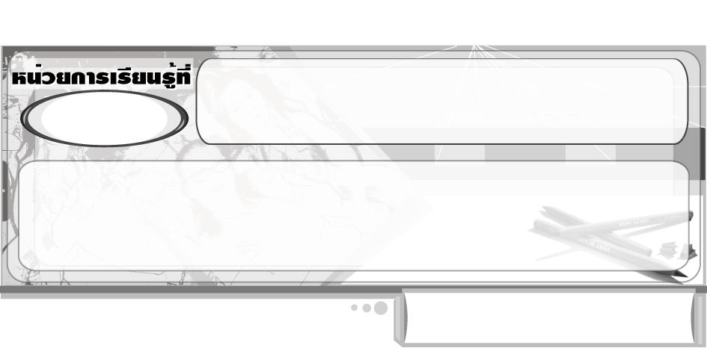
ตัด ฉีก ปะติด แสนสนุก
3

แผนการจัดการเรียนรู้ที่ 32 การฉีก ปะติด สลับสี สลับลาย

ชั้นประถมศึกษาปีที่ 2 เวลา 1 ชั่วโมง


มาตรฐานการเรียนรู้/ตัวชี้วัด

มาตรฐานการเรียนรู้
ศ 1.1 สร้างสรรค์งานทัศนศิลป์ตามจินตนาการและความคิดสร้างสรรค์ วิเคราะห์ วิพากษ์วิจารณ์คุณค่างานทัศนศิลป์ ถ่ายทอดความรู้สึก ความคิดต่องานศิลปะอย่างอิสระ ชื่นชมและประยุกต์ใช้ในชีวิตประจำวัน
ตัวชี้วัด
ศ 1.1 ป.2/5 สร้างภาพปะติด โดยการตัดหรือฉีกกระดาษ
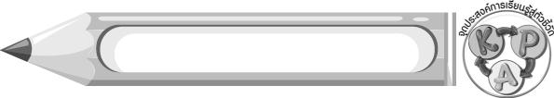
จุดประสงค์การเรียนรู้สู่ตัวชี้วัด

1. อธิบายวิธีการฉีก ปะติด สลับสี สลับลาย (K)
2. สร้างงานศิลปะโดยการฉีก ปะติด สลับสี สลับลาย (P)
3. ชื่นชมผลงานการฉีก ปะติด สลับสี สลับลาย (A)
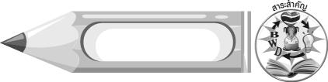
สาระสำคัญ

การฉีก ปะติด สลับสี สลับลาย เป็นการนำกระดาษมาฉีกเป็นชิ้นขนาดต่าง ๆ ทากาวและติดสลับสี
สลับลายลงบนภาพ
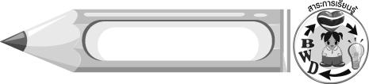
สาระการเรียนรู้

การฉีก ปะติด สลับสี สลับลาย

คุณลักษณะอันพึงประสงค์

อยู่อย่างพอเพียง
ตัวชี้วัดที่ 5.1 ดำเนินชีวิตอย่างพอประมาณ มีเหตุผล รอบคอบ มีคุณธรรม


สมรรถนะสำคัญของผู้เรียน

ความสามารถในการคิด


ชิ้นงานหรือภาระงาน (หลักฐาน ร่องรอยแสดงความรู้)

ภาพปะติด สลับสี สลับลาย

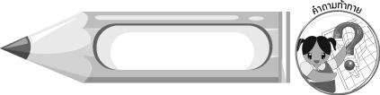
คำถามท้าทาย

นักเรียนคิดว่าระหว่างการใช้กระดาษสี และกระดาษชนิดต่างๆ ในการปะติดภาพ การใช้กระดาษชนิดใดสวยงามมากกว่ากัน


การจัดกิจกรรมการเรียนรู้

1. ครูร่วมสนทนาเกี่ยวกับการทำงานศิลปะ ด้วยการตัด ฉีก ปะติด ที่นักเรียนได้เรียนผ่านมาแล้ว โดยครูใช้คำถาม ดังนี้
การตัด ฉีก ปะติด ที่นักเรียนได้เรียนในหลาย ๆ ชั่วโมงที่ผ่านมา ใช้กระดาษอะไร
ในการตัด ฉีก ปะติด (กระดาษสี)
นักเรียนคิดว่านอกจากกระดาษสีแล้ว เราสามารถใช้กระดาษชนิดอื่น ๆ มาใช้สร้างสรรค์ผลงานตัด ฉีก ปะติด ได้หรือไม่ (ตัวอย่างคำตอบ ได้)
นักเรียนคิดว่า กระดาษชนิดใดบ้าง สามารถนำมาใช้ในการทำภาพปะติด (ตัวอย่างคำตอบ กระดาษหนังสือพิมพ์ กระดาษนิตยสารต่าง ๆ เศษกระดาษทุกชนิด)
นักเรียนคิดว่า ถ้าเราใช้กระดาษชนิดต่าง ๆ มาใช้ทำภาพปะติด ผลงานที่ออกมาจะเหมือนหรือต่างกันอย่างไร (ตัวอย่างคำตอบ ต่างกัน)
2. ครูอธิบายให้นักเรียนฟังว่า เศษกระดาษทุกชนิดสามารถนำมาสร้างสรรค์งานทัศนศิลป์ได้ ถ้ามีจินตนาการ โดยนำเศษกระดาษหนังสือพิมพ์หรือนิตยสารที่ไม่ใช้แล้ว กระดาษสี กระดาษห่อของขวัญ มาฉีกหรือตัดแล้วปะติดบนแบบที่ร่างไว้ให้เต็มพื้นที่
3. ครูและนักเรียนร่วมกันเตรียมวัสดุอุปกรณ์ในการฉีก ปะติด
4. ครูสาธิตการฉีกกระดาษชนิดต่าง ๆ บนรูปร่างต่าง ๆ ที่ร่างไว้ให้นักเรียนดู
5. นักเรียนนั่งเป็นกลุ่ม เพื่อใช้วัสดุอุปกรณ์ร่วมกัน จากนั้นแต่ละคนใช้ดินสอร่างภาพง่าย ๆ ตามความชอบ ลงบนกระดาษสำหรับติดภาพ จากนั้นนำกระดาษชนิดต่าง ๆ มาฉีกเป็นชิ้นเล็กบ้าง ใหญ่บ้าง ทากาวและปะติดลงบนภาพ ครูแนะนำนักเรียนว่า ในการติดกระดาษควรใช้สีกระดาษสลับสีสลับลาย จะทำให้ภาพน่าสนใจ
6. นักเรียนนำผลงานของตนเองมาร่วมชื่นชมและวิจารณ์ร่วมกับเพื่อน
7. นักเรียนแต่ละกลุ่มช่วยกันเก็บวัสดุอุปกรณ์ต่าง ๆ ให้เรียบร้อย และล้างมือให้สะอาด ครูสังเกตพฤติกรรม
8. หลังจากสร้างสรรค์ผลงานภาพปะติด สลับสีสลับลายและเก็บวัสดุอุปกรณ์ต่าง ๆ เรียบร้อยแล้ว นักเรียนร่วมกันแสดงความคิดเห็น โดยครูใช้คำถาม ดังนี้
การฉีก ปะติด สลับสีสลับลาย มีขั้นตอนและวิธีการอย่างไรบ้าง (ตัวอย่างคำตอบ
ใช้ดินสอร่างภาพต่าง ๆ ตามความชอบ ฉีกกระดาษเป็นชิ้นเล็กบ้าง ใหญ่บ้าง นำมาทากาว แล้วติดสลับสีสลับลายลงบนภาพที่ร่างไว้)
นักเรียนรู้สึกอย่างไร ที่ได้สร้างสรรค์ผลงานฉีก ปะติด สลับสีสลับลาย (ตัวอย่างคำตอบ ชอบ มีความสุข)
9. นักเรียนและครูร่วมกันสรุปความรู้ ดังนี้
การฉีก ปะติด สลับสี สลับลาย คือ การนำเอากระดาษชนิดต่าง ๆ มาฉีกเป็นชิ้นเล็กบ้าง ใหญ่บ้าง ทากาวและติดสลับสีสลับลายลงบนภาพ
10. ให้นักเรียนแสดงความคิดเห็น โดยครูใช้คำถามท้าทาย ดังนี้
นักเรียนคิดว่าระหว่างการใช้กระดาษสี และกระดาษชนิดต่าง ๆ ในการปะติดภาพ การใช้กระดาษชนิดใดสวยงามมากกว่ากัน


การจัดบรรยากาศเชิงบวก

นักเรียนสร้างสรรค์ผลงานภาพปะติดเป็นกลุ่ม โดยให้นักเรียนใช้วัสดุอุปกรณ์ร่วมกัน และซักถาม ให้คำปรึกษากันและกัน


สื่อการเรียนรู้

1. เศษกระดาษชนิดต่าง ๆ
2. กาว
3. กระดาษสำหรับติดภาพ
4. ดินสอ และยางลบ


การวัดและประเมินผลการเรียนรู้

1. วิธีการวัดและประเมินผล
1.1 สังเกตพฤติกรรมของนักเรียนในการเข้าร่วมกิจกรรม
1.2 สังเกตพฤติกรรมของนักเรียนในการเข้าร่วมกิจกรรมกลุ่ม
2. เครื่องมือ
2.1 แบบสังเกตพฤติกรรมการเข้าร่วมกิจกรรม
2.2 แบบสังเกตพฤติกรรมการเข้าร่วมกิจกรรมกลุ่ม
3. เกณฑ์การประเมิน
3.1 การประเมินพฤติกรรมการเข้าร่วมกิจกรรม
ผ่านตั้งแต่ 2 รายการ ถือว่า ผ่าน
ผ่าน 1 รายการ ถือว่า ไม่ผ่าน
3.2 การประเมินพฤติกรรมการเข้าร่วมกิจกรรมกลุ่ม
คะแนน 9-10 ระดับ ดีมาก
คะแนน 7-8 ระดับ ดี
คะแนน 5-6 ระดับ พอใช้
คะแนน 0-4 ระดับ ควรปรับปรุง



ข้อเสนอแนะของผู้บริหารสถานศึกษา

________________________________________________________________________________________________________________________________________________________________________________________________________________________________________________________________________________________________________________________________________________________________________________________________________________________________________________________________________________________________________________________________________________________________________________________________________________________________________________________________________________________________________________________________________________________________________________________________________________________________________________________________________________________________________________________________________________________________________________________________________________________________________________________________________________________________________________________________________________________________________________________________________________________________________________________________________________________________________________________________________________________________________________________________________________________________________________________________________________________________________________________________________________________________________________________________________________________________________________________________________________________________________________________________________________________________________________________________________________________________________________________________________________________________________________________________________________________________________________________________________________
________________________________________________________________________________________________________________________________________________________________________________________________________________________________________________________________________________________________________________________________________________________________

ลงชื่อ__________________ (ผู้บริหารสถานศึกษา)
(__________________)
_____/_____/_____
บันทึกหลังการสอน

ผลการจัดการเรียนการสอน
________________________________________________________________________________________________________________________________________________________________________________________________________________________________________________________________________________________________________________________________________________________________________________________________________________________________________________________
________________________________________________________________________________________

ปัญหา/อุปสรรค
________________________________________________________________________________________________________________________________________________________________________________________________________________________________________________________________________________________________________________________________________________________________________________________________________________________________________________________________________________________________________________________________________________

แนวทางแก้ไข
________________________________________________________________________________________________________________________________________________________________________________________________________________________________________________________________________________________________________________________________________________________________________________________________________________________________________________________________________________________________________________________________________________

ลงชื่อ__________________ (ผู้บันทึก)
(__________________)
_____/_____/_____

